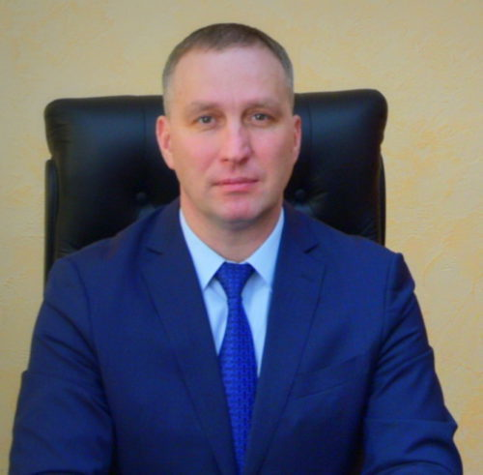
ШАМНЭ Роман Львович – Глава Наро-Фоминского городского округа, Действительный муниципальный советник Московской области 1-го класса.
Родился 24 марта 1975 года в г. Наро-Фоминске Московской области.
Образование:
Высшее. В 1998 году окончил Московский государственный горный университет по специальности «Маркшейдерское дело», присвоена квалификация горного инженера.
В 2004 году прошел профессиональную переподготовку в Государственной академии профессиональной переподготовки и повышения квалификации руководящих работников и специалистов инвестиционной сферы по программе «Экономика и управление на предприятии (отрасли)».
В 2013 году с отличием окончил Российскую академию народного хозяйства и государственной службы при Президенте Российской Федерации по специальности «Государственное и муниципальное управление», присвоена квалификация Менеджер.
В 2023 году прошел повышение квалификации в АНО ДПО «Первый федеральный университет антикоррупционного просвещения» по дополнительной профессиональной программе повышения квалификации «Стандарты поведения работников организаций и учреждений для недопущения конфликта интересов»
Трудовая деятельность:
1998-1999 – маркшейдер муниципального предприятия жилищно-коммунального хозяйства.
1999-2002 – заместитель начальника отдела сбыта, начальник отдела снабжения, начальник карьера муниципального унитарного предприятия «Жилсервис».
2002-2003 – главный специалист по комплектации оборудования государственного унитарного предприятия Московской области «Наследие».
2003-2004 – коммерческий директор общества с ограниченной ответственностью «СМУ-29».
2005-2008 – генеральный директор общества с ограниченной ответственностью «ЖКХ 1 СМУ-29».
2008-2010 – генеральный директор общества с ограниченной ответственностью «СМУ-29».
2010-2012 – Первый заместитель Руководителя Администрации Наро-Фоминского муниципального района по экономике, жилищно-коммунальному хозяйству и имуществу.
2012-2014 – Первый заместитель Руководителя Администрации Наро-Фоминского муниципального района по экономике, жилищно-коммунальному хозяйству и строительству.
2014 – Первый заместитель Руководителя Администрации Наро-Фоминского муниципального района по экономике и строительству.
2014-2015 – заместитель Руководителя Администрации Наро-Фоминского муниципального района по вопросам экономики и строительства.
2015 – заместитель Руководителя Администрации Наро-Фоминского муниципального района.
2015-2017 – Первый заместитель Руководителя Администрации Наро-Фоминского муниципального района, И.о. Руководителя Администрации Наро-Фоминского муниципального района.
с 10.2017 по настоящее время – Глава Наро-Фоминского городского округа.
Награды:
Благодарность Губернатора Московской области (2015г.)
Почетная Грамота Главы Наро-Фоминского муниципального района (2015г.)
Диплом победителя регионального тура Российского конкурса «Менеджер года» по Московской области в номинации «Эффективное муниципальное управление» (2016г.)
Благодарственное письмо Губернатора Московской области (2016г.)
Диплом победителя Российского конкурса «Менеджер года в государственном и муниципальном управлении – 2016» в номинации «Эффективное управление муниципальным образованием» (2017г.)
Почетная грамота Министерства образования Московской области (2018г.)
Благодарность Председателя Избирательной комиссии Московской области (2018г.)
Почетная грамота Московской областной Думы (2018г.)
Благодарность Президента Российской Федерации (2019г.)
Юбилейная медаль «90 лет Московской области» (2019г.)
Медаль Союза городов воинской славы За активную патриотическую деятельность (2020г.) Благодарность штаба по подготовке и проведению общероссийской новогодней ёлки в Государственном Кремлёвском Дворце (2020г.)
Благодарность Оргкомитета Чемпионата мира по футболу FIFA 2018 в России (2021г.)
Благодарственное письмо Президента Российской Федерации (2021г.)
Благодарственное письмо Губернатора Московской области (2021г.)
Знак отличия Управления Министерства обороны Российской Федерации по увековечению памяти погибших при защите Отечества «За заслуги» (2021г.)
Благодарность Губернатора Московской области (2021г.)
Медаль «Преемственность подвига» (2021г.)
Медаль «35 лет ветеранскому движению Подмосковья» (2022г.)
Почётный знак Совета депутатов Наро-Фоминского городского округа (2022г.)
Благодарность Главного управления МЧС России по Московской области (2022г.)
Знак «Отличник строительства Подмосковья» (2022 г.)
Знак Преподобного Сергия Радонежского (2023 г.)

Женат, двое детей.

Первый заместитель Главы Наро-Фоминского городского округа
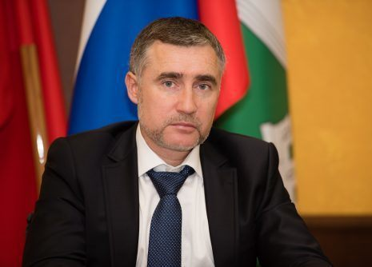
Ширшов Виталий Иванович
Информация
ШИРШОВ Виталий Иванович – Первый заместитель Главы Наро-Фоминского городского округа, Действительный муниципальный советник Московской области 1 класса.
Родился 11 октября 1975 года в с. Викулово, Викуловского района, Тюменской области.

Образование:
Высшее. В 1996 году окончил Московский университет потребительской кооперации по специальности финансы и кредит, присвоена квалификация экономиста.
В 2013 году с отличием окончил Российскую академию народного хозяйства и государственной службы при Президенте Российской Федерации по специальности «Государственное и муниципальное управление», присвоена квалификация Менеджер.
В 2016 году прошел повышение квалификации в Российской академии кадрового обеспечения агропромышленного комплекса по программе: «Устойчивое развитие сельских территорий».
В 2018 году прошел повышение квалификации в федеральном государственном бюджетном образовательном учреждении высшего образования «Российская академия народного хозяйства и государственной службы при Президенте Российской Федерации» по программе «Управление государственными и муниципальными закупками».

Трудовая деятельность:
1996-1999 – председатель Совета потребительского общества «Верейское».
1999-2004 – заместитель Главы администрации Симбуховского сельского округа Наро-Фоминского района Московской области.
2004-2005 – глава администрации Симбуховского сельского округа Наро-Фоминского района Московской области
2005 – Глава администрации Веселевского сельского округа Наро-Фоминского района Московской области
2006-2017 – Глава сельского поселения Веселевское Наро-Фоминского муниципального района Московской области
2017-2023 – Первый заместитель Главы Администрации Наро-Фоминского городского округа.
с 01.2024 по настоящее время – Первый заместитель Главы Наро-Фоминского городского округа.

Награды:
Знак Губернатора Московской области «За труды и усердие» (2005 г.)
Медаль «За заслуги в проведении Всероссийской сельскохозяйственной переписи 2006 г» (2006 г.)
Знак Губернатора Московской области «Благодарю» (2007 г.)
Почетная грамота Главы Наро-Фоминского муниципального района (2007 г.)
Благодарность Губернатора Московской области (2008 г.)
Знак Губернатора Московской области «За полезное» (2009г.)
Почетная грамота Губернатора Московской области, (2012 г.)
Почетная грамота Главы Наро-Фоминского муниципального района (2013 г.)
Благодарственное письмо Депутата Московской областной Думы (2014 г.)
Знак Московской областной Думы «За труды» (2015 г.)
Благодарственное письмо Главы Наро-Фоминского муниципального района (2015 г.)
Благодарность Губернатора Московской области (2018г.)
Медаль Союза городов воинской славы За активную патриотическую деятельность (2020г.)
Юбилейная медаль «90 лет Московской области» (2020г.)
Благодарность Губернатора Московской области (2020г.)
Благодарственное письмо Президента Российской Федерации (2021г.)
Объявлена благодарность Главы Наро-Фоминского городского округа (2021г.)
Почетная грамота Министерства инвестиций, промышленности и науки Московской области (2021г.)
Знак Московской областной Думы «За верность Подмосковью» (2023г.)
Благодарность Губернатора Московской области (2023г.)

Женат, двое детей.

Заместитель Главы Наро-Фоминского городского округа
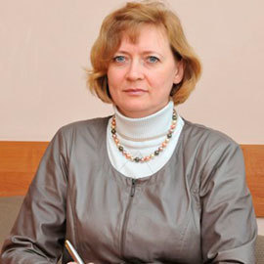
Трофимова Наталья Николаевна
ТРОФИМОВА Наталья Николаевна – Заместитель Главы Наро-Фоминского городского округа, Действительный муниципальный советник Московской области 3-го класса.
Родилась 07 мая 1967 года в г. Наро-Фоминске Московской области.
Образование:
Высшее. В 1992 году окончила Первый Московский государственный медицинский университет имени И.М. Сеченова по специальности лечебное дело, присвоена квалификация врача.
В 2008 году прошла профессиональную переподготовку в ГОУ ДПО «Российская медицинская академия последипломного образования Росздрава» по программе: «Организация здравоохранения и общественное здоровье».
В 2016 году с отличием окончила Российскую академию народного хозяйства и государственной службы при Президенте Российской Федерации по направлению Государственное и муниципальное управление, присвоена квалификация Магистра.
Трудовая деятельность:
1984-1985 – светокопировщик конструкторско-технологического сектора Наро-Фоминского завода электроизоляционных материалов.
1985-1986 – слушатель подготовительного отделения лечебного факультета Первого Московского государственного медицинского университета имени И.М. Сеченова.
1986-1992 – студентка лечебного факультета 1 Московской медицинской академии им. И.М. Сеченова.
1992-1993 – врач-интерн интернатуры по терапии Наро-Фоминской центральной районной больницы.
1993-1995 – врач терапевт медсанчасти акционерного общества закрытого типа «Нарфомшелк».
1995-1997 – врач терапевт, цеховой терапевт Медсанчасти ЗАО «Нарфомшелк».
1997-1997 – врач палаты интенсивной терапии Кардиологического отделения Наро-Фоминской районной больницы №1.
1997-1999 – клиническая ординатура по специальности «кардиология» государственного научно-исследовательского центра профилактической медицины Минздравмедпрома РФ г. Москва.
1999-2006 – врач палаты интенсивной терапии, врач кардиолог Кардиологического отделения муниципального учреждения здравоохранения Наро-Фоминская районная больница №1.
2006-2012 – главный специалист отдела по организации лечебно-профилактической помощи взрослому населению, начальник организационного отдела Комитета по охране здоровья населения Администрации Наро-Фоминского муниципального района, заместитель Председателя Комитета по охране здоровья населения Администрации Наро-Фоминского муниципального района по вопросам организации медицинской, лекарственной помощи населению и страховой медицины.
2012-2015 – заместитель Руководителя Администрации Наро-Фоминского муниципального района по социальным вопросам.
2015-2017 – заместитель Руководителя Администрации Наро-Фоминского муниципального района.
2017-2023 – заместитель Главы Администрации Наро-Фоминского городского округа.
с 01.2024 – по настоящее время — Заместитель Главы Наро-Фоминского городского округа.
Награды:
Благодарность Министра здравоохранения Российской Федерации (2004г.)
Благодарность Министра здравоохранения Правительства Московской области (2008г.) Благодарности Комитета по охране здоровья населения Администрации Наро-Фоминского муниципального района (2010г.)
Почетная Грамота Главы Наро-Фоминского муниципального района (2010г.)
Знак Губернатора Московской области «За полезное» (2012г.)
Почетная грамота Министерства здравоохранения и социального развития Российской Федерации (2012г.)
Почетная Грамота Главы Наро-Фоминского муниципального района (2015г.)
Благодарность Главы Наро-Фоминского муниципального района (2017г.)
Благодарственное письмо Губернатора Московской области (2017г.)
Благодарность Губернатора Московской области (2017г.)
Знак отличия «За заслуги перед городским поселением Наро-Фоминск» (2017г.)
Благодарность Губернатора Московской области (2018г.)
Объявлена благодарность Главы Наро-Фоминского городского округа (2018г.)
Юбилейная медаль «90 лет Московской области» (2019г.)
Медаль Союза городов воинской славы За активную патриотическую деятельность (2020г.)
Благодарственное письмо Президента Российской Федерации (2021г.)
Объявлена благодарность Главы Наро-Фоминского городского округа (2021г.)
Благодарственное письмо Московской областной Думы (2021г.)
Знак «За заслуги перед Наро-Фоминским городским округом» (2022г.)

Замужем, имеет сына.

Заместитель Главы Наро-Фоминского городского округа
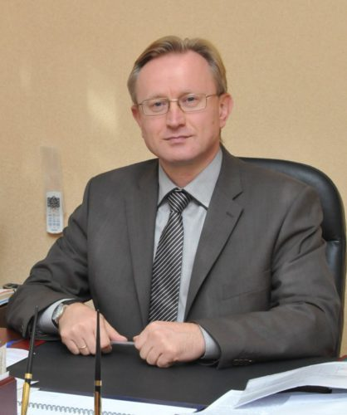
Янковский Михаил Романович
ЯНКОВСКИЙ Михаил Романович – Заместитель Главы Наро-Фоминского городского округа, Действительный муниципальный советник Московской области 3-го класса.
Родился в 1962 году в городе Щучин Гродненской области.
Образование:
Высшее. В 1987 году с отличием окончил Харьковский юридический институт им. Ф.Э. Дзержинского по специальности правоведение, присвоена квалификация юриста.
Трудовая деятельность:
1979-1980 – ученик слесаря, слесарь ремонтник второго разряда цеха монтажных приборов завода «АВТОПРОВОД».
1980-1982 – служба в Вооруженных Силах.
1982-1983 – ученик токаря, токарь второго разряда механического цеха Гродненского завода торгового машиностроения.
1987-2010 – стажер Серпуховской городской прокуратуры, старший следователь Серпуховской городской прокуратуры, заместитель Наро-Фоминского городского прокурора, и.о. Наро-Фоминского городского прокурора, Наро-Фоминский городской прокурор.
2010-2014 – заместитель Руководителя Администрации Наро-Фоминского муниципального района по правовым вопросам и безопасности, заместитель Руководителя Администрации Наро-Фоминского муниципального района по правовым вопросам.
2014-2016 – заместитель генерального директора по экономической безопасности и правовому обеспечению открытого акционерного общества «Холдинговая компания Элинар».
2016-2017 – вице-президент – исполнительный директор Торгово-промышленной палаты Московской области, вице-президент – исполнительный директор Союза «Торгово-промышленной палаты Московской области».
с 2017-2023 – заместитель Главы Администрации Наро-Фоминского городского округа.
с 01.2024 – по настоящее время — Заместитель Главы Наро-Фоминского городского округа.
Награды:
Нагрудный знак «Почетный работник прокуратуры Российской Федерации» (2003г.)
Почетное звание «Заслуженный юрист Московской области» (2009г.)
Благодарность Главы Наро-Фоминского муниципального района (2011г.)
Почетная грамота Главы Наро-Фоминского муниципального района (2011, 2012 гг.)
Знак Губернатора Московской области «За полезное» (2012г.)
Благодарственное письмо Главы Наро-Фоминского муниципального района (2016г.)
Благодарность Главы Наро-Фоминского городского округа (2018г.)
Юбилейная медаль «90 лет Московской области» (2019г.)
Благодарность штаба по подготовке и проведению общероссийской новогодней ёлки в Государственном Кремлёвском Дворце (2020г.)
Благодарственное письмо Президента Российской Федерации (2021г.)
Благодарственное письмо Губернатора Московской области (2021г.)
Объявлена благодарность Главы Наро-Фоминского городского округа (2021г.)
Знак «За заслуги перед Наро-Фоминским городским округом» (2022г.)
Благодарность Губернатора Московской области (2023г.)

Женат, двое детей.

Заместитель Главы Наро-Фоминского городского округа-Управляющий делами
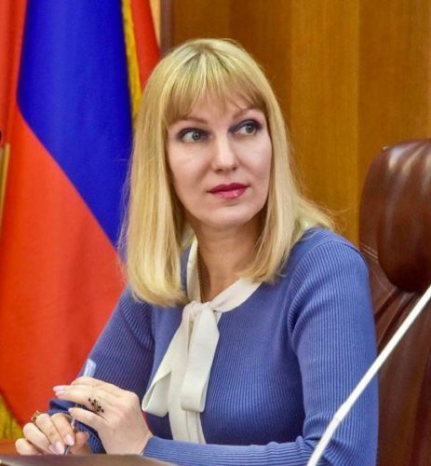
Кузнецова Елена Александровна
КУЗНЕЦОВА Елена Александровна – Заместитель Главы Наро-Фоминского городского округа – управляющий делами, Действительный муниципальный советник Московской области 3-го класса.
Родилась 18 сентября 1978 года в г. Апрелевка Наро-Фоминского района Московской области.
Образование:
Высшее. В 2001 году окончила Московский институт коммунального хозяйства и строительства по специальности «Экономика и управление предприятиями промышленности строительных материалов», присвоена квалификация экономист-менеджер.
В 2009 году окончила Московский социально-гуманитарный институт по специальности «Государственное и муниципальное управление», присвоена квалификация менеджер.
В 2013 году прошла профессиональную переподготовку в Российском государственном социальном университете по программе «Менеджер социальной сферы».
В 2008 году прошла повышение квалификации в МОУЦ «Нахабино» по программе: «Управление государственными и муниципальными заказами».
В 2014 году прошла повышение квалификации в ФГОБУ ВПО «Финансовый университет при Правительстве Российской Федерации» по программе: «Планирование и организация закупок в соответствии с Федеральным законом от 5 апреля 2013г. №44-ФЗ «О контрактной системе в сфере закупок товаров, работ, услуг для обеспечения государственных и муниципальных нужд».
В 2019 году прошла повышение квалификации в ФГБОУ ВО «Российская академия народного хозяйства и государственной службы при Президенте Российской Федерации» по дополнительной профессиональной программе «Управление государственными и муниципальными закупками».
В 2023 году прошла обучение на курсах повышения квалификации Дипломатической академии Министерства иностранных дел Российской Федерации по программе «Актуальные вопросы внешней политики России. Особенности внешних связей субъектов Российской Федерации в современных международных отношениях».
Трудовая деятельность:
1997-2001 – бухгалтер ООО «Фирма «АГ-А».
2001-2002 – ведущий специалист отдела бухгалтерского учета Финансового управления Администрации Наро-Фоминского района.
2002-2003 – заместитель главного бухгалтера Администрации Наро-Фоминского муниципального района.
2003-2013 – главный бухгалтер, начальник отдела бухгалтерского учета – главный бухгалтер Администрации Наро-Фоминского муниципального района.
2013-2015 – управляющий делами Администрации Наро-Фоминского муниципального района.
2015-2017 – заместитель Руководителя Администрации Наро-Фоминского муниципального района – управляющий делами.
2017-2023 – заместитель Главы Администрации Наро-Фоминского городского округа – управляющий делами.
с 01.2024 – по настоящее время — Заместитель Главы Наро-Фоминского городского округа – управляющий делами.
Награды:
Почетная Грамота Главы Наро-Фоминского муниципального района (2008г.)
Благодарность Главы Наро-Фоминского муниципального района (2009г.)
Благодарность Руководителя Администрации Наро-Фоминского муниципального района (2010г.)
Почетная Грамота Главы Наро-Фоминского муниципального района (2015г.)
Благодарственное письмо Главы городского поселения Наро-Фоминск Наро-Фоминского муниципального района (2016г.)
Благодарственное письмо Московской областной Думы (2017г.)
Знак отличия «За заслуги перед городским поселением Наро-Фоминск» (2017г.)
Благодарность Губернатора Московской области (2017г.)
Почетная грамота депутата Государственной Думы Федерального Собрания Российской Федерации (2018г.)
Почетная грамота Главного архивного управления Московской области (2018г.)
Почетная Грамота Главы Наро-Фоминского городского округа (2018г.)
Благодарность Главы Наро-Фоминского городского округа (2018г.)
Юбилейная медаль «90 лет Московской области» (2019г.)
Знак Московской областной Думы «За труды» (2020г.)
Медаль Союза городов воинской славы За активную патриотическую деятельность (2020г.)
Благодарность Губернатора Московской области (2020г.)
Почетная грамота Министерства государственного управления, информационных технологий и связи Московской области (2020г.)
Благодарственное письмо Президента Российской Федерации (2021г.)
Объявлена благодарность Главы Наро-Фоминского городского округа (2021г.)
Почетная Грамота Главы Наро-Фоминского городского округа (2021г.)
Знак Московской областной Думы «За службу закону» III степени (2021г.)
Благодарность Губернатора Московской области (2022г.)
Благодарность Президента Российской Федерации(2023г.)

Заместитель Главы Наро-Фоминского городского округа
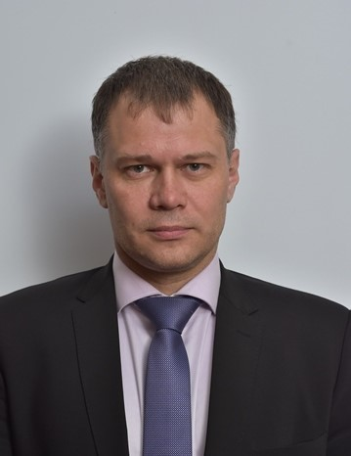
Мелентьев Евгений Алексеевич
МЕЛЕНТЬЕВ Евгений Алексеевич – Заместитель Главы Наро-Фоминского городского округа, Действительный муниципальный советник Московской области 3-го класса.
Родился 04 апреля 1978 года в г. Дальнегорск Приморского края
Образование:
Высшее. В 2000 году окончил Дальневосточный государственный технический университет по специальности «Промышленное и гражданское строительство», присвоена квалификация Инженер.
В 2015 году с отличием окончил Российскую академию народного хозяйства и государственной службы при Президенте Российской Федерации по направлению подготовки «Государственное и муниципальное управление», присвоена квалификация Магистр.
В 2004 году прошел повышение квалификации в ИПК Дальневосточной государственной академии экономики по программе: «Экономика и управление на предприятии. Организация строительства. Порядок проведения СМР при строительстве зданий и сооружений».
В 2019 году прошел повышение квалификации в АНО ДПО «Учебно-деловой центр «Профессия» по программе: «Управление государственными и муниципальными закупками».
Трудовая деятельность:
2000-2001 – мастер закрытого акционерного общества «Базис».
2001-2002 – мастер общества с ограниченной ответственностью «Вита».
2002 – мастер общества с ограниченной ответственностью производственно-коммерческой фирмы «Остов».
2003 – прораб строительных работ общества с ограниченной ответственностью ПКК «Остов ЯВ и В».
2003-2004 – прораб строительных работ, главный инженер общества с ограниченной ответственностью строительной компании «Новый дом».
2004-2007 – главный инженер общества с ограниченной ответственностью «Новый дом – Строй».
2007-2008 – заместитель директора по производству общества с ограниченной ответственностью производственно-коммерческого предприятия «Остов».
2008 – заместитель генерального директора общества с ограниченной ответственностью «Строительная компания «Остов».
2009-2010 – заместитель генерального директора по эксплуатации общества с ограниченной ответственностью «Наш Дом – Центр».
2010-2012 – старший инженер производственного отдела, старший инженер группы управления №5, начальник управления строительного управления Казенного предприятия Приморского края «Единая дирекция по строительству объектов на территории Приморского края».
2012-2017 – исполняющий обязанности заместителя председателя Комитета градостроительства Администрации Наро-Фоминского муниципального района, председатель Комитета градостроительства Администрации Наро-Фоминского муниципального района.
2017-2023 – заместитель Главы Администрации Наро-Фоминского городского округа – председатель Комитета градостроительства.
с 01.2024-03.2024 – Заместитель Главы Наро-Фоминского городского округа – председатель Комитета градостроительства.
с 04.2024 — по настоящее время — Заместитель Главы Наро-Фоминского городского округа.
Награды:
Объявлена благодарность Руководителя Администрации Наро-Фоминского муниципального района (2015г.)
Почетная грамота Главы Наро-Фоминского муниципального района (2015г.)
Грамота Президентского полка (2016г.)
Благодарность Губернатора Московской области (2018г.)
Почетная грамота Министерства строительного комплекса Московской области (2019г.)
Благодарственное письмо Президента Российской Федерации (2021г.)
Благодарственное письмо Московской областной Думы (2021г.)
Почетный знак «Отличник строительства Подмосковья» (2022 г.)
Присвоено почетное звание «Заслуженный строитель Московской области» (2024 г.)
Женат, трое детей.

Заместитель Главы Наро-Фоминского городского округа
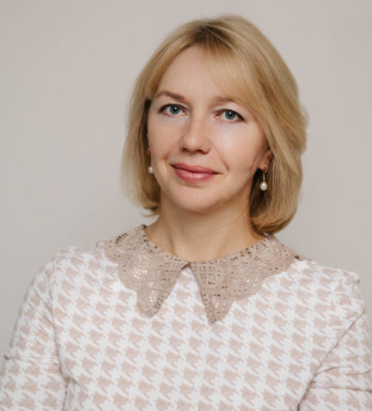
Малыхина Светлана Михайловна
МАЛЫХИНА Светлана Михайловна – Заместитель Главы Наро-Фоминского городского округа, Действительный муниципальный советник Московской области 3-го класса.
Родилась 25 марта 1976 года в пос. Брусянский гор. Узловая Тульской области.
Образование:
Высшее. В 1997 году с отличием окончила Новый гуманитарный университет Натальи Нестеровой с присуждением степени Бакалавра юриспруденции.
В 2006 году окончила Университет Натальи Нестеровой (институт) по специальности «Юриспруденция», присуждена квалификация юриста.
В 2005 году прошла профессиональную переподготовку в Московском областном учебном центре «Нахабино» по программе: «Государственное и муниципальное управление: правовые основы государственной и муниципальной службы», на ведение профессиональной деятельности в сфере государственного и муниципального управления.
В 2018 году прошла повышение квалификации в ФГБОУ ВО «Российская академия народного хозяйства и государственной службы при Президенте Российской Федерации» по дополнительной профессиональной программе: «Организация работы по профилактике коррупционных и иных правонарушений в субъектах Российской Федерации».
В 2022 году окончила Федеральное государственное автономное образовательное учреждение высшего образования «Национальный исследовательский университет «Высшая школа экономики» с присвоением квалификации магистра по направлению подготовки Государственное и муниципальное управление.
Трудовая деятельность:
1997-2005 – юрист-специалист 1 категории, главный специалист Управления по образованию Администрации Наро-Фоминского района.
2005-2006 – помощник Главы Наро-Фоминского района по правовым вопросам.
2006-2010 – начальник организационного отдела Управления делами Администрации Наро-Фоминского муниципального района.
2010-2012 – начальник отдела по обеспечению деятельности Совета депутатов Наро-Фоминского муниципального района.
2012-2014 – заместитель Руководителя Администрации Наро-Фоминского муниципального района-управляющий делами.
2014-2018 – заместитель министра образования Московской области.
2018-2019 – советник первого заместителя Председателя Правительства Московской области – министра образования Московской области Администрации Губернатора Московской области.
2019-2023 – заместитель Главы Администрации Наро-Фоминского городского округа.
с 01.2024 – по настоящее время — Заместитель Главы Наро-Фоминского городского округа.
Награды:
Благодарность Главы Наро-Фоминского муниципального района (2006, 2007, 2009, 2011гг.)
Диплом победителя конкурса «Лучший специалист в сфере организационного, правового и кадрового обеспечения деятельности органов местного самоуправления» (2012г.)
Диплом Лауреата Всероссийского конкурса «Лучший муниципальный служащий» (2013г.)
Почетная грамота Губернатора Московской области (2013г.)
Объявлена благодарность Правительства Российской Федерации (2015г.)
Объявлена благодарность Губернатора Московской области (2018г.)
Знак Московской областной Думы «За труды» (2020г.)
Объявлена благодарность Главы Наро-Фоминского городского округа (2021г.)
Благодарность Губернатора Московской области (2022г.)
Знак Московской областной Думы «За службу закону» III степени (2022г.)

Замужем, двое детей.

Заместитель Главы Наро-Фоминского городского округа
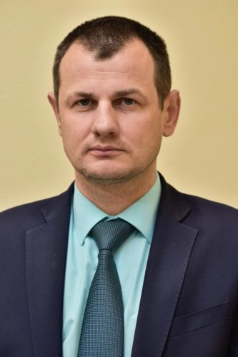
Гусаков Алексей Александрович
ГУСАКОВ Алексей Александрович – Заместитель Главы Наро-Фоминского городского округа, Действительный муниципальный советник Московской области 3-го класса.
Родился 16 января 1978 года в г. Наро-Фоминске Московской области
Образование:
Высшее. В 2005 году окончил государственное образовательное учреждение высшего профессионального образования Московский институт коммунального хозяйства и строительства по специальности «Промышленное и гражданское строительство», присвоена квалификация инженера.
В 2015 году окончил Федеральное государственное бюджетное образовательное учреждение высшего профессионального образования «Российская академия народного хозяйства и государственной службы при Президенте Российской Федерации» по специальности «государственное и муниципальное управление», присвоена квалификация магистра.
В 2019 году прошел повышение квалификации в ФГАОУВО «Московский государственный институт международных отношений (университет) Министерства иностранных дел Российской Федерации» по программе повышения квалификации «Теория и практика современной реформы в отрасли обращения с ТКО на территории Московской области».
В 2019 году прошел повышение квалификации в ФГАОУВО «Московский государственный институт международных отношений (университет) Министерства иностранных дел Российской Федерации» по программе повышения квалификации «Организация проведения капитального ремонта общего имущества в многоквартирных домах, расположенных на территории Московской области».
Трудовая деятельность:
1996-1998 – служба в Вооруженных силах Российской Федерации.
1998-2001 – аккумуляторщик Филиала «СОМЭС ОАО «Ростелеком».
2002-2003 – электромонтер ОАО «Завод электроизоляционных материалов «Элинар».
2003-2007 – мастер-строитель, прораб, старший прораб ООО «СМУ 29».
2008-2010 – инженер ООО «ЖКХ 1 СМУ-29».
2010-2011 – инженер ООО «ЖКХ «Привокзальный».
2011-2012 – директор ООО «ЖКХ 3 СМУ-29».
2012-2017 – заместитель председателя Комитета по жилищно-коммунальному хозяйству, транспорту и дорожному строительству Администрации Наро-Фоминского муниципального района.
2017 – председатель Комитета по жилищно-коммунальному хозяйству и дорожной деятельности Администрации Наро-Фоминского муниципального района.
2017-2019 – председатель Комитета по жилищно-коммунальному хозяйству и дорожной деятельности Администрации Наро-Фоминского городского округа.
2019-2023 – заместитель Главы Администрации Наро-Фоминского городского округа.
с 01.2024 – по настоящее время — Заместитель Главы Наро-Фоминского городского округа.

Награды:
Почетная грамота Главы Наро-Фоминского муниципального района (2015г.)
Почетная грамота Главы городского поселения Наро-Фоминск (2017г.)
Благодарственное письмо Главы Наро-Фоминского муниципального района (2017г.)
Объявлена благодарность Главы Наро-Фоминского городского округа (2018г.)
Почетная грамота Главы Наро-Фоминского городского округа (2018г.)
Благодарственное письмо Московской областной Думы (2019г.)
Юбилейная медаль «90 лет Московской области» (2020г.)
Благодарственное письмо Президента Российской Федерации (2021г.)
Знак отличия «За заслуги перед Наро-Фоминским городским округом» (2021г.)
Благодарность Главы Наро-Фоминского городского округа (2023г.)
Почетная грамота Московской областной Думы (2023г.)

Женат, двое детей.

Заместитель Главы Наро-Фоминского городского округа
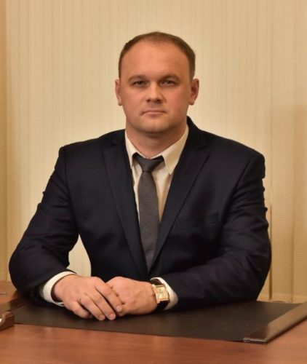
Михайлов Андрей Васильевич
МИХАЙЛОВ Андрей Васильевич – Заместитель Главы Наро-Фоминского городского округа, Действительный муниципальный советник Московской области 3-го класса.
Родился 08 апреля 1982 года в гор. Бобруйске Могилевской области Республики Беларусь
Образование:
Высшее. В 2004 году с отличием окончил государственное образовательное учреждение высшего профессионального образования «Московский государственный социальный университет Министерства труда и социального развития Российской Федерации» по специальности «Финансы и кредит», присвоена квалификация экономиста.
В 2015 году с отличием окончил Федеральное государственное бюджетное образовательное учреждение высшего профессионального образования «Российская академия народного хозяйства и государственной службы при Президенте Российской Федерации» по специальности «Государственное и муниципальное управление», присвоена квалификация магистра.
В 2019 году прошел повышение квалификации в федеральном государственном бюджетном образовательном учреждении высшего образования «Российский государственный университет туризма и сервиса» по программе: «Приоритетные направления развития туристской отрасли Российской Федерации. Формирование новой инфраструктурной модели опережающего отраслевого развития»
Трудовая деятельность:
2003-2004 – Ведущий экономист в централизованной бухгалтерии Комитета социальной защиты населения Администрации Наро-Фоминского района Московской области.
2004-2005 – Начальник Единой службы планово-расчетно-кассового центра муниципального унитарного предприятия «Управляющая компания жилищно-коммунального хозяйства».
2005 – Заместитель директора по безопасности муниципального учреждения социального обслуживания «Социально-реабилитационный центр для несовершеннолетних «Надежда».
2005-2006 – Заместитель директора по безопасности государственного учреждения социального обслуживания Московской области «Наро-Фоминский социально-реабилитационный центр для несовершеннолетних «Надежда».
2007-2009 – Заведующий физкультурно-оздоровительного центра муниципального учреждения спорта «Культурно-спортивный комплекс «НАРА».
2009-2010 – Заместитель Главы администрации городского поселения Кокошкино Наро-Фоминского муниципального района Московской области.
2010 – Председатель Комитета по культуре, спорту и молодежной политике Администрации Наро-Фоминского муниципального района.
2010-2017 – Председатель Комитета по культуре, спорту и работе с молодежью Администрации Наро-Фоминского муниципального района.
2017-2020 – Председатель Комитета по культуре, спорту и работе с молодежью Администрации Наро-Фоминского городского округа.
2020-2023 – заместитель Главы Администрации Наро-Фоминского городского округа.
с 01.2024 – по настоящее время — Заместитель Главы Наро-Фоминского городского округа.
Награды:
Благодарственное письмо Губернатора Московской области (2007г.)
Благодарность Главы Наро-Фоминского муниципального района (2010г.)
Грамота Комитета по физической культуре, спорту, туризму и работе с молодежью Московской области (2011г.)
Памятная медаль «Патриот России» (2011г.)
Благодарность Главы Наро-Фоминского муниципального района (2012г.)
Грамота Министерства физической культуры, спорта, туризма и работы с молодежью Московской области (2012г.)
Знак Губернатора Московской области «Благодарю» (2012г.)
Благодарственное письмо Московской областной Думы (2013г.)
Благодарственное письмо Главы Наро-Фоминского муниципального района (2013г.)
Почетная грамота Главы Наро-Фоминского муниципального района (2014г.)
Благодарственное письмо Главы Наро-Фоминского муниципального района (2014г.)
Почетная грамота Главы Наро-Фоминского муниципального района (2014г.)
Почетная грамота Главы Наро-Фоминского муниципального района (2015г.)
Благодарственное письмо Губернатора Московской области (2015г.)
Благодарность Руководителя Администрации Наро-Фоминского муниципального района (2015г.)
Почетная грамота Московской областной Думы (2015г.)
Почетная грамота Министерства культуры Московской области (2016г.)
Знак «За заслуги перед городским поселением Наро-Фоминск» (2016г.)
Благодарственное письмо Избирательной комиссии Московской области (2016г.) Благодарственное письмо Главного управления территориальной политики Московской области (2017г.)
Благодарственное письмо Главы Наро-Фоминского муниципального района (2017г.)
Почетный знак Московской областной Думы «За трудовую доблесть» (2017г.) Благодарственное письмо Избирательной комиссии Московской области (2018г.)
Почетная Грамота депутата Государственной Думы Российской Федерации (2018г.)
Почетная грамота Главы Наро-Фоминского городского округа (2018г.)
Почетная Грамота Министерства физической культуры и спорта Московской области (2018г.)
Благодарность Главы Наро-Фоминского городского округа (2018г.)
Благодарственное письмо Губернатора Московской области (2018г.)
Благодарственное письмо Президента Российской Федерации (2018г.)
Знак Московской областной Думы «За труды» (2019г.)
Нагрудный знак войскового казачьего общества «Центральное казачье войско» «75 лет Победы» (2020г.)
Медаль войскового казачьего общества «Центральное казачье войско» «Князь Дмитрий Донской» (2020г.)
Медаль войскового казачьего общества «Центральное казачье войско» «За усердие в службе» (2020г.)
Грамота Президента Российской Федерации к памятной медали «За бескорыстный вклад в организацию Общероссийской акции взаимопомощи «#МыВместе»
Благодарность Губернатора Московской области (2020г.)
Грамота Общероссийской общественной организации ветеранов Вооруженных Сил Российской Федерации (2020г.)
Медаль «За поисковые заслуги (2020г.)
Благодарственное письмо депутата Государственной Думы Федерального Собрания Российской Федерации (2020г.) и др.
Медаль Регионального отделения Всероссийского военно-патриотического детско-юношеского общественного движения «ЮНАРМИЯ» в Московской области «За активную военно-патриотическую работу» (2021г.)
Почетная грамота Военного комиссара Московской области (2021г.)
Благодарственное письмо Президента Российской Федерации (2021г.)
Почетная грамота Главного управления по информационной политике Московской области (2021г.)
Знак Московской областной Думы «За службу закону» III степени (2021г.) и др.
Медаль Министерства обороны Российской Федерации «За заслуги в увековечении памяти погибших защитников отечества» (2021г.)
Медаль Войскового казачьего общества «Центральное казачье войско» «Герой Советского Союза Дмитрий Лавриненко» (2022г.)
Благодарность Губернатора Московской области (2022г.)
Наградной крест «За заслуги перед Центральным казачьим войском» (2022г.)
Почетная грамота Министерства территориальной политики Московской области (2024 г.)
Благодарность Губернатора Московской области (2024 г.)

Женат, двое детей.

